Kennst du eigentlich...
Durch Änderung der Schriftfarbe in der Formatvorlage „schülertext“ können die Lösungen unsichtbar gemacht werden.
...die Arbeitsweise der Naturwissenschaftler?

Die Physik ist die Wissenschaft, die sich mit Vorgängen und Erscheinungen in der Natur beschäftigt.
An Anfang physikalischer Forschung steht oft eine Beobachtung, eine Frage, ein Problem
Zu diesem wird eine Vermutung (Fachbegriff: Hypothese) aufgestellt.
Um zu überprüfen, ob diese mit der Wirklichkeit vereinbar ist, benötigt man - weil in keiner
Naturwissenschaft ein Problem allein durch Nachdenken gelöst wird - ein Experiment.
Bei der Durchführung des Experiments werden Beobachtungen und meist auch Messungen
gemacht, die einer sorgfältigen, kritischen Auswertung unterzogen werden und (hoffentlich) zu einem Ergebnis führen.
Heute arbeitet die Physik allerdings meist so: Zuerst wird eine Theorie entwickelt und erklärt,
dann wird ein Experiment geplant und durchgeführt.

→ Beobachtung
Ein Ast biegt sich umso weiter nach unten, je schwerer der Vogel ist.
→ Vermutung
Wenn sich ein doppelt so schwerer Vogel darauf setzt, biegt sich der Ast doppelt so weit nach unten
→ Experiment
Planung: Wir ersetzen den Ast durch eine Feder und die Vögel durch Massestücke mit jeweils 50g Masse. Sicherlich spielt es eine Rolle, wo sich die “Vögel” auf den “Ast” setzen. Also hängen wir die Massestücke immer an der gleichen Stelle an die Feder. Als Maß für die “Verbiegung des Astes” wählen wir die Strecke, um die das Ende der Feder vom unbelasteten Zustand aus bei einer Belastung nach unten geht.
Durchführung: Wir hängen erst ein Massestück, dann zwei Massestücke ... an die Feder und
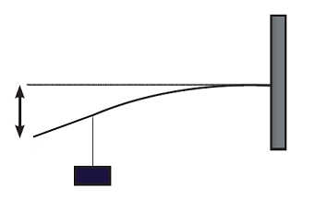
messen jeweils die “Verbiegung”. → Messwerte:

Anzahl der Massestücke | 1 | 2 | 3 | 4
Verbiegung
→Auswertung
Masse in g
Verbiegung

→Ergebnis:
Nur bei kleinen Belastungen (bis … g) ist die Verbiegung direkt proportional zur Anzahl der Massestücke.

